Opgave: Solcelleanlæg Madekildeengen 38.

Solcelleanlægget er et 4 Kw anlæg med en Kostal PIKO 4,2 DCS inverter 3 faset, som er sat op i 2012. Det laver ca. 4000Kw hver år. Taget og solcellepanelerne har en taghældning på 27 grader næsten direkte mod syd.
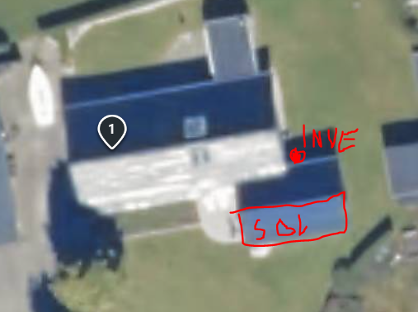

I mappen for hele opgaven er der vedhæftet, Hvor mange KWh der er solgt og købt i hele 2023, samt priserne. I exel arkene har i både tiden, og KWh for Køb/salg i hele 2023 time for time.

Opgaven er: Kunden ringer til jer for at høre om der er muligheder med en fornuftig investering for at være selvforsynet, hvis strømmen forsvinder. Hvilke muligheder kan i tilbyde. I skal selv fremskaffe priser osv. på jeres forslag incl jeres arbejde, så kunden har nogle muligheder/fakta at vælge imellem.
- Kan det Økonomisk betale sig for kunden at købe en ny inverter med 5 eller 10 kwh batteripakke, vil kunden kunne få investeringen tjent hjem igen ?.
- Er der andre muligheder, som er en bedre investering for at være selvforsynet, som kan bruges. (hvad er der af andre produkter, som også kan bruges?).
- Hvad tror i er bedst, at det var en 1 faset eller 3 faset inverter, som kunden havde købt i 2012? (giv begrundelse).
I skal fremlægge det i klassen, som om i kører ud til kunden med jeres priser og forslag for at få en ordre i hus på det rigtige faglige grundlag. Tænk ud af boksen .

